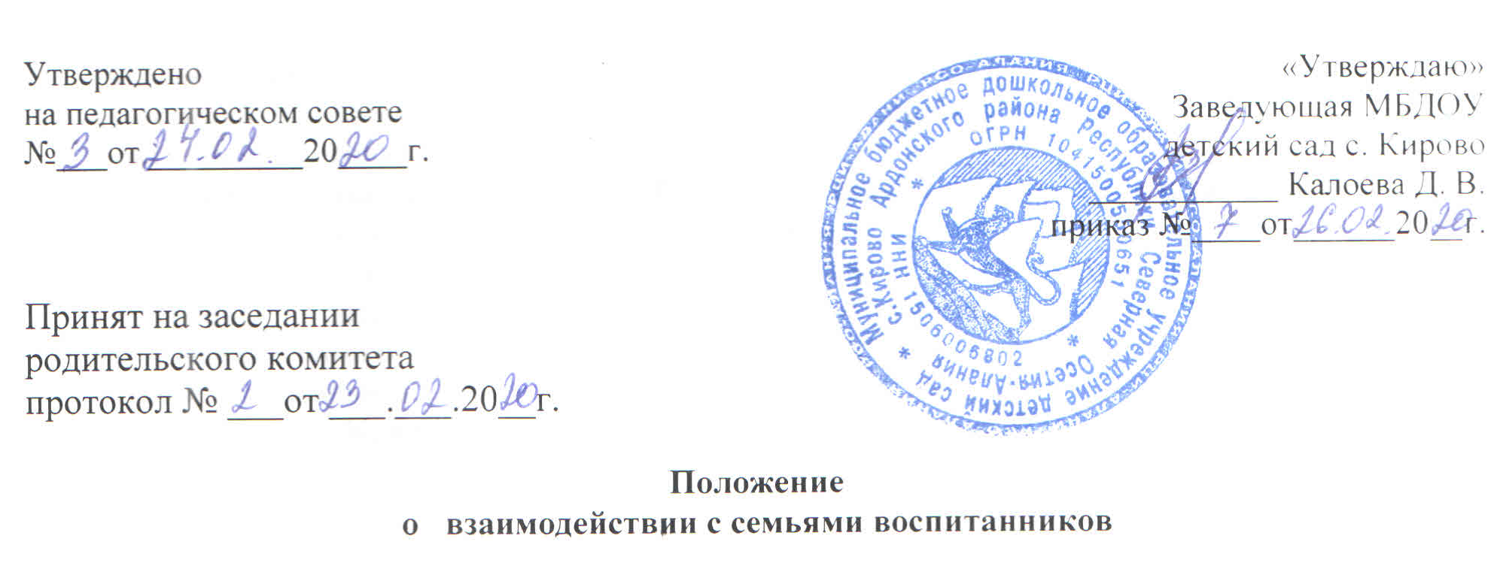
1. Общие положения
1.1. Настоящее Положение разработано в соответствии с Конвенцией о правах ребенка ООН;
Конституцией РФ; Федеральным законом от 29.12.2012 №273-ФЗ «Об образовании в Российской Федерации»; Приказом Минобрнауки России от 17.10.2013 №1155 «Об утверждении федерального государственного образовательного стандарта дошкольного образования»; Приказом Минобрнауки России от 30.08.2013 №1014 «Об утверждении порядка организации и осуществления образовательной деятельности по основным общеобразовательным программам дошкольного образования»; уставом Муниципального бюджетного дошкольного образовательного учреждения «Детский сад с. Кирово» (далее – ДОУ).
2. Цели и задачи
2.1. Цели: развитие ответственных и плодотворных отношений с семьями воспитанников для успешной реализации основной образовательной программы дошкольного образования.
2.2. Задачи: создавать условия для разнообразного по содержанию и формам сотрудничества с семьями;
привлекать родителей (законных представителей) к участию в образовательной деятельности ДОУ.
3. Организация работы с родителями (законными представителями) воспитанников
3.1. Деятельность ДОУ строится на основе конструктивного сотрудничества с семьями.
3.2. При организации работы с родителями педагоги ДОУ учитывают такие факторы, как условия жизни семьи, состав семьи, ее ценности и традиции, с уважением и признанием относятся к способностям и достижениям родителей (законных представителей) в деле воспитания и развития их детей.
3.3. Педагоги ДОУ обеспечивают психолого-педагогическую поддержку семьи и повышение компетентности родителей (законных представителей) в вопросах развития и образования, охраны и укрепления здоровья детей.
3.4. Педагоги ДОУ обеспечивают участие родителей (законных представителей) в образовательной деятельности, учитывают потребности, мотивы и интересы детей, членов их семей.
4. Обязательства ДОУ в рамках взаимодействия с родителями
  - Информировать родителей (законных представителей) относительно целей дошкольного образования, о реализации основной образовательной программы дошкольного образования.
  - Создавать условия для участия родителей (законных представителей) в образовательной деятельности, в том числе посредством создания образовательных проектов совместно с семьёй на основе выявления потребностей и поддержки образовательных инициатив семьи.
  - Поддерживать родителей (законных представителей) в воспитании детей, охране и укреплении их здоровья.
  - Создавать условия по поиску, использованию материалов, обеспечивающих реализацию основной образовательной программы дошкольного образования, в том числе в информационной среде.
5. Направления работы по вовлечению родителей в единое пространство ДОУ
5.1. Знакомство с семейным опытом воспитания.
5.2. Вовлечение родителей (законных представителей) в образовательную деятельность ДОУ с учетом их возможностей, интересов.
5.3. Информирование родителей (законных представителей) об актуальных задачах воспитания и обучения детей, о возможностях детского сада и семьи в решении этих задач.
5.4. Повышение педагогической культуры родителей.
6. Принципы взаимодействия ДОУ и родителей (законных представителей)
6.1. Гуманистическая ориентация во взаимодействии с семьей.
6.2. Обеспечение субъектной позиции всех участников педагогического процесса.
6.3.Интеграция и дифференциация целей, задач и действий участников педагогического процесса, направленных на воспитание и развитие детей.
6.4. Принцип социального партнерства.
7. Критерии оценки эффективности работы ДОУ с семьей

7.1. Высокий процент (от 80 до 100%) родителей (законных представителей) - участников анкетирования с положительным мнением о деятельности ДОУ.
7.2. Проявление у родителей (законных представителей) интереса к образовательной деятельности ДОУ: увеличение числа родителей (законных представителей), вовлеченных в образовательную деятельность, рост посещаемости родителями общих педагогических мероприятий.

